Aufgabe 1
- Setzen Sie die Tabulatoren nach Ihrem Ermessen – achten Sie dabei auf die richtige Tabulatorart!

Liste der Teilnehmer am Kurs 4009/5
Familienname Vorname Straße PLZ Ort
Freyer Julia Salzburger Straße 14 4840 Vöcklabruck
Huber Martina Hoher Markt 12 4910 Ried
Krautgartner Franz Burggasse 35 4780 Schärding
Lindlinger Albert Marktplatz 16 5252 Aspach
Lochner Hans-Peter Plainbergweg 8 5101 Bergheim
Ebenlechner Anneliese Pfarrhofsberg 3 4714 Meggenhofen

Aufgabe 2
- Setzen Sie die Tabulatoren nach Ihrem Ermessen – achten Sie dabei auf die richtige Tabulatorart!
1 Andorfer Karl Theatergasse 24 6900 Bregenz 493,00
2 Berg Wilhelm Altstadt 14 6700 Bludenz 77,20
3 Dinkl Bruno Bahnhofstraße 8 6364 Brixen 1199,00
4 Ennichmayr Doris Hauptplatz 44 6800 Feldkirch 38,95
5 Großmann Werner Klostergasse 9 6060 Hall 74,48
6 Hable Gertraud Bozner Platz 12 6020 Innsbruck 0,00
7 Kollmann Anna Gruberstraße 3 6200 Jenbach 800,00
8 Schäfer Robert Burggasse 17 6330 Kufstein 49,60
9 Seebauer Petra Kirchengasse 4b 6500 Landeck 34,50

Aufgabe 3
- Setzen Sie die Tabulatoren so, dass folgendes Muster herauskommt! Sie sollen keine Buchstaben dazuschreiben oder irgendetwas löschen – das Muster soll nur durch Setzen der entsprechenden Tabstopps entstehen.

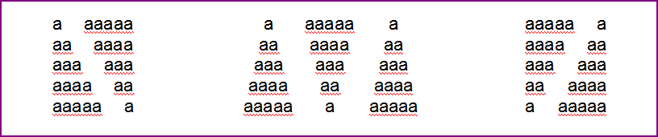

a aaaaa a aaaaa a aaaaa a
aa aaaa aa aaaa aa aaaa aa
aaa aaa aaa aaa aaa aaa aaa
aaaa aa aaaa aa aaaa aa aaaa
aaaaa a aaaaa a aaaaa a aaaaa

Aufgabe 4
- Setzen Sie die Tabulatoren so, dass folgende Lösung herauskommt! Sie sollen nichts dazuschreiben oder irgendetwas löschen – das Muster soll nur durch Setzen der entsprechenden Tabstopps entstehen.

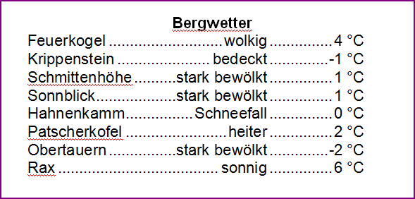

Bergwetter
Feuerkogel wolkig 4 °C
Krippenstein bedeckt -1 °C
Schmittenhöhe stark bewölkt 1 °C
Sonnblick stark bewölkt 1 °C
Hahnenkamm Schneefall 0 °C
Patscherkofel heiter 2 °C
Obertauern stark bewölkt -2 °C
Rax sonnig 6 °C

Aufgabe 5
- Drücken Sie statt dem Wort „Tab“ EINMAL die Tabulatortaste.

WARM UP

Die Nachbarländer Österreichs

Land Tab Hauptstadt Tab Größe Tab Einwohner

Tschechien Prag 78 866 km² 10,27 Mio.
Slowenien Tab Laibach Tab 20 253 km² Tab 1,93 Mio.
Ungarn Tab Budapest Tab 90 030 km² Tab 10,14 Mio.
Slowakei Tab Bratislava Tab 48 845 km² Tab 5,41 Mio.
Italien Tab Rom Tab 301 230 km² Tab 57,63 Mio.
Schweiz Tab Bern Tab 41 290 km² Tab 7,26 Mio.
Deutschland Tab Berlin Tab 357 000 km² Tab 82,88 Mio.
Liechtenstein Tab Vaduz Tab 160 km² Tab 0,03 Mio.

START
- Kopieren Sie den vorigen Teil der Aufgabe und führen Sie folgende Formatierungen durch.
- Zentrieren Sie die Überschrift " Die Nachbarländer Österreichs", Schriftart Arial Black, Schriftgröße 16 pt.
- Markieren Sie die nachfolgende Überschriftenzeile (Land – Hauptstadt – Größe – Einwohner), Schriftgröße 14 pt, fett, beliebiger Schatten (Texteffekte!).
- Markieren Sie die gesamte Aufstellung (ohne Überschrift „Die Nachbarländer Österreichs“)
- Setzen Sie folgende Tabstopps: linksbündig bei 4,5 cm; rechtsbündig bei 11 cm; dezimal bei 14,5 cm

WIR KOMMEN AUF TOUREN
- Kopieren Sie den vorigen Teil der Aufgabe und führen Sie folgende Formatierungen durch.
- Markieren Sie die Zeile Land – Hauptstadt – Größe – Einwohner
- Löschen Sie sämtliche Tabulatoren (nur in dieser Zeile).
- Setzen Sie neue Tabstopps: zentriert bei 5,5 cm, 10 cm, 15 cm.

Aufgabe 6
- Formatieren Sie den Text in der Schriftart Verdana, 11 pt.
- Gestalten Sie die Überschrift linksbündig, 14 pt, fett.
- Gestalten Sie die erste Zeile der Aufstellung fett und setzen Sie zwei zentrierte Tabstopps bei 4 cm und 6,3 cm.
- Bei der restlichen Aufstellung setzen Sie zwei linke Tabstopps mit Punkten als Füllzeichen bei 4 cm und 5,5 cm. Weiters setzen Sie einen Dezimaltabstopp bei 6,4 cm

Postkarten-Aktion des ÖJRK

Name Karten Preis
Thomas Maier 3 € 4,50
Lea Nemeth 5 € 7,50
Tobias Weber 7 € 10,50
Iris Winklhofer 8 € 12,00

Aufgabe 8
- Formatieren Sie den Text mit der Schriftart Arial, 12 pt. Formatieren Sie die erste Zeile der Überschrift 18 pt, fett, zentriert. Formatieren Sie die zweite Zeile der Überschrift fett, zentriert.
- Zeile 1 (Feuerkogel, Grünberg): fett, kursiv
Setzen Sie zentrierte Tabstopps bei 7 cm und 12,5 cm.
- Zeile 2 (Erwachsene, Kinder): kursiv
Setzen Sie linke Tabstopps bei 5 cm und 8 cm und
rechte Tabstopps bei 13 cm und 15 cm.
- Teil 1 der Aufstellung (Berg- und Talfahrt, Bergfahrt, Talfahrt):
Setzen Sie dezimal Tabstopps bei 5,5 cm und 11,5 cm und
dezimal Tabstopps mit Punkten als Füllzeichen bei 8,5 cm und 14 cm.
- Teil 2 der Aufstellung (Ermäßigungen):
Setzen Sie zentrierte Tabstopps bei 7 cm und 13 cm

Seilbahnen im Vergleich: Feuerkogel – Grünberg
(Normalpreise in Euro)

Feuerkogel Grünberg
Erwachsene Kinder Erwachsene Kinder
Berg- und Talfahrt 16,00 9,30 10,90 6,40
Bergfahrt 12,30 7,20 7,60 4,40
Talfahrt 10,40 6,10 6,60 3,80
Ermäßigungen 11 % 9 %

Aufgabe 9
- Legen Sie folgendes Formular nach Vorlage an (unter der Angabe)!
- Überschrift Times New Roman, 14 pt, fett, Großbuchstaben
- Übriger Text: Times New Roman, 12 pt

